关于举办精神科护理与管理新进展研讨班
暨精神科护理学术交流会的通知

为进一步加强精神科护理队伍的内涵建设，提升临床护理服务水平，提高临床护理质量，推动我省精神科护理专业创新发展，研讨和探索精神科护理新思路、新方法，普及新知识、新技能，不断提高护理能力和学术水平。广东省护理学会精神科护理专业委员会定于2016年7月26—29日在广东省惠州市举办精神科护理学术交流会暨精神科护理与管理新进展研讨班，特邀香港和本省医疗及护理资深专家、教授、护理管理者和一线的专科护士为学员授课。本次培训内容丰富，安排了授课、分享和参观医院，参会者可获得国家级继续医学教育Ⅰ类学分10分（项目编号：2016-14-06-313[国]）。欢迎广大护理同仁积极参会和踊跃投稿，现将有关事宜通知如下：

一、大会主题：强内涵·保质量·促发展

二、培训内容
1．护理质量评价理念与方法； | 2.人本护理；
3.优势模式在精神科护理的实施； | 4.护理专业创新思维；
5.护理质量管理与激励； | 6.同理心思维模式的建立与实践技能；
7.严重精神障碍社区康复新进展； | 8.良好护理行为习惯培养；
9.提升患者或家属的正性情绪； | 10.精神障碍患者的综合康复技术等。
三、征文
（一）内容：
1.精神科护理发展趋势及现状的研究； | 2.精神科护理管理新思路与新方法；
3.精神科临床护理与研究； | 4.精神科护理沟通技巧的研究；
5.护士绩效考核与激励机制； | 6.专科护士管理与职业发展；
7.精神病康复护理模式探讨； | 8.延续性护理/社区护理体系的研究与思考；
9.心理护理在危机干预中的应用； | 10.精神科护理培训\临床护理教学方法探讨等。
（二）要求
1.论文要求具有科学性、实用性、先进性、重点突出。文字力求准确、精练、通顺。
2.论文包括摘要和正文两部分，正文在2500字以内，摘要要求由目的、方法、结果、结论四个部分组成，字数300－500字。
3.稿件格式：（1）论文编排顺序为：文章题目、作者姓名、工作单位、摘要、正文。（2）文章一律为word格式，小四号字，1.5陪行距排版（文责自负）。
4.投稿方式：请电子版发到hlb8352@126.com，截稿日期：2016年6月15日。投稿的论文录取后另发参会通知。参会时交审稿费20元/篇。

四、学习班时间和地点
（一）报到时间和地点：2016年7月26日（星期二）14：00时至18：00到惠州金叶大酒店大堂报到（地址：惠州市鹅岭南路3号）。报到当天不设接站，请各位代表自行前往！报到时请携带您的身份证。非住宿学员可在2016年7月27日8：00前到惠州市金叶大酒店10楼会议室报到。没有论文的参会者凭此通知报到参会，不再另发参会通知（联系人电话：关艳华18922165338、邓筱璇13631969839）。参会者携带IC卡录入学分（实名录入），不接受IC卡号录入。

（二）学习时间与地点：2016年7月27日至29日，惠州市金叶大酒店10楼会议室（地址：惠州市鹅岭南路3号）。

五、费用：每人收费600元（含资料费），食宿费用自理按规定回原单位报销。

六、请于2015年6月15日前把论文或参加学习班的回执用电子版发到hlb8352@126.com（广州市脑科医院护理部林建葵或关艳华，联系电话：020—81268125、81268213，邮编：510370）。

广东省护理学会
精神科护理专业委员会
2016年5月4日

-----------------------------------------------------------------------------
精神科护理与管理新进展研讨班
暨精神科护理学术交流会报名回执(复印有效)
姓 名 | 职称 | 职务 | 学历 | 单 位 | 手机号码 | 是否  住宿 | 预订讲义  （份）

单位盖章
2016年 月 日
附：交通指引
- 惠州汽车站（步行约2分钟、0.2公里）
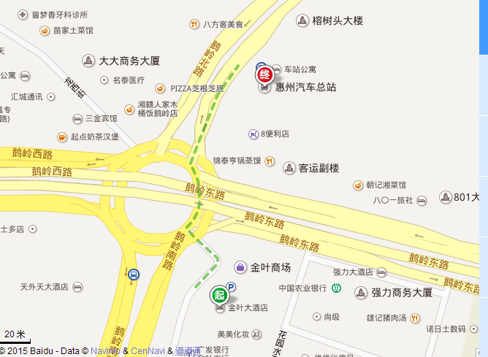
- 火车站
- 步行137米-－13路开往合生愉景湾的公交车到惠州汽车站下车－步行0.2公里到达酒店（约42分钟/步行456米/3元）。
- 步行37米-－11路开往侨场的公交车到惠州汽车站下车－步行0.2公里到达酒店（约43分钟/步行394米/2元）。

